Φύλλο εργασίας 2

Ονοματεπώνυμο: Ημερομηνία:

Συζητήστε με την ομάδα σας και συμπληρώστε τον χάρτη με τις απόψεις- γνώσεις που έχετε για την παιδική παχυσαρκία. Χρησιμοποιείστε τα πλαίσια για να γράψετε τις επιμέρους διαστάσεις του θέματος.

Παιδική παχυσαρκία

και

υγιεινή διατροφή



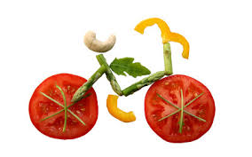

Λέξεις που μπορείτε να χρησιμοποιήσετε: (παιδική παχυσαρκία, αιτίες, οικογενειακό περιβάλλον, κακή διατροφή, κληρονομικότητα, αντιμετώπιση, υγιεινή διατροφή, ομάδες τροφών, κίνηση, καθημερινή άσκηση.